Nombre:___________________________________curso:_____________fecha:____________

Objetivo de Aprendizaje:

OA7: Resolver problemas rutinarios y no rutinarios en contextos cotidianos que incluyan dinero,seleccionando y utilizando la operación apropiada.

Puedes consultar por tus dudas de la asignatura al correo: [matematica.4smm@gmail.com](mailto:matematica.4smm@gmail.com)

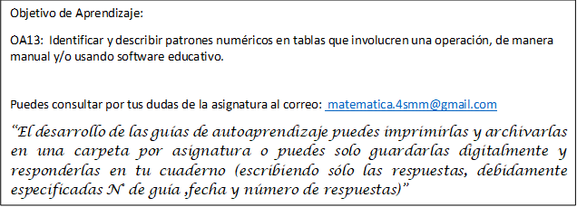

Observa el siguiente video antes de contestar la guía: <https://www.youtube.com/watch?v=Du7YQEFhAr8&t=10s>

Aprenderemos hoy:

* Resolver problemas matemáticos aplicando una estrategia.
* Identificar operación matemática para resolver uba situación matemática.

Palabras para resolver un problema:

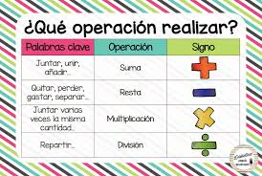

Pasos para resolver un problema:

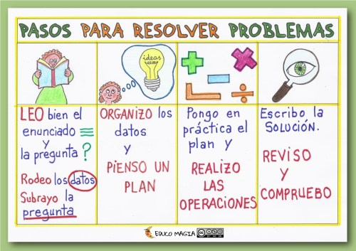

Resolver aplicando la estrategia de los cuatro pasos:

1.-En mi jardín hay dos tipos de flores:rosas y clveles.En total hay 465 flores.Si hay 232 rosas, ¿Cuántos claveles hay?

|  |  |  |  |
| --- | --- | --- | --- |
| Datos | ¿Qué debo hacer? | Resolver | Respuesta y compruebo |
|  |  |  |  |

2.-Juanita ha leído 134 páginas de un libro .Si el libro tiene 323 páginas , ¿Cuántas páginas le faltan a Juanita para terminar de leer el libro?

|  |  |  |  |
| --- | --- | --- | --- |
| Datos | ¿Qué debo hacer? | Resolver | Respuesta y compruebo |
|  |  |  |  |

3.-Magdalena y su hermana Catalina están juntando láminas, Catalina tiene 120 láminas menos que su hermana .Si Magdalena tiene 320 láminas, ¿cuántas láminas tiene Catalina?.

|  |  |  |  |
| --- | --- | --- | --- |
| Datos | ¿Qué debo hacer? | Resolver | Respuesta y compruebo |
|  |  |  |  |





Respuestas del cálculo de tablas del video:

|  |  |  |  |  |  |  |
| --- | --- | --- | --- | --- | --- | --- |
| 1.- | 2.- | 3.- | 4.- | 5.- | 6.- | 7.- |